La Ferme Merlet
Le CSAPA résidentiel « La Ferme Merlet » est situé à Saint-Martin de Laye, à 15 km de Libourne, dans un cadre rural.
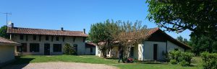
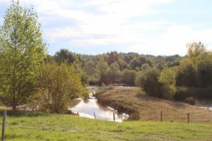
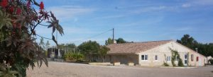
Notre établissement accueille des personnes souffrant d’addictions ou de troubles sévères liés à l’usage de substances psychotropes, licites ou illicites, en leur proposant :
° un accompagnement et des soins personnalisés et continus (médical, psychologique, social et éducatif) renforcés par un accueil résidentiel.
° une information adaptée à chaque situation, des évaluations et ajustements réguliers.
° des actions de Réduction Des Risques (RDR) liées aux consommations de substances psychoactives.
L’organisation de la semaine est définie pour chaque résident au regard de son projet de soins : participation aux ateliers collectifs (cuisine, jardinage, bricolage, sport, ateliers thérapeutiques, groupes de paroles, d’information), et accompagnements individuels, tout en garantissant le respect du rythme de chacun.
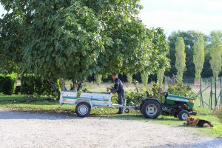
L’accueil et les soins sont gratuits.
Une participation mensuelle aux frais d’hébergement de 100 euros est demandée aux personnes percevant des ressources.
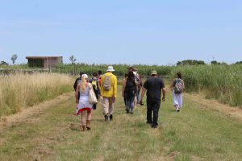
Pour l’admission dans l’établissement, vous êtes invités à adresser un dossier d’admission et une lettre de motivation à la « Plateforme hébergement » du CEID Addictions, qui évalue chaque demande de soins et y répond dans les plus brefs délais.
Lieu-dit La Ferme Merlet
33910 Saint-Martin-de-Laye
Lundi au vendredi : 9h – 13h / 14h – 17h
Tel : 05 57 55 07 07

